МИНИСТЕРСТВО ЦИФРОВОГО РАЗВИТИЯ, СВЯЗИ И МАССОВЫХ
КОММУНИКАЦИЙ РОССИЙСКОЙ ФЕДЕРАЦИИ
Ордена Трудового Красного Знамени федеральное государственное бюджетное образовательное учреждение высшего образования
«Московский технический университет связи и информатики»
_______________________________________________________________
Кафедра «Информатика»

Лабораторная работа №7
«Программная реализация типовых алгоритмов
с регулярными циклическими структурами»
по Разделу
«Циклические алгоритмические структуры. Регулярные циклические структуры и их программная реализация»
по дисциплине
«Введение в информационные технологии»

Вариант 1
Выполнил: студент гр. ЗРС2502 Баранова Е.В

Проверил: Рюмка Ю. А.

Москва, 2025 г.
1) Общее задание 1.
1) Изучить вопросы программирования алгоритмов регулярных циклических структур.
2) Выбрать вариант задания из таблицы 7.1.1.
3) Провести формализацию поставленной задачи.
4) Разработать схемы алгоритмов и программные коды следующих функций:
• вычисления значения заданной функции одного аргумента y=f(x) в одной точке;
• построения таблицы значений y=f(x) на заданном отрезке с заданным шагом изменения аргумента; в качестве параметра цикла использовать переменную целого типа;
• ввода исходных данных;
• вывода результатов;
• главной функции main, которая вызывает описанные выше функции для решения поставленной задачи.
5) Создать консольный проект, содержащий 3 раздельно откомпилированных файла:
• файл, содержащий функцию ввода исходных данных и функцию вывода результатов;
• файл с функциями вычисления значения функции y=f(x) и построения таблицы значений y=f(x);
• файл с главной функцией, которая должна содержать только операторы вызова пользовательских функций (ввода, функции построения таблицы и вывода); обмен данными между функциями должен осуществляться через параметры, без использования глобальных переменных.
6) Выполнить проект и получить результаты.
7) Доказать правильность полученных результатов.

2) Индивидуальное задание на обработку проекта
Создать проект согласно общему заданию для формирований таблицы значений функции y=f(x) и найти количество положительных значений функции при изменении x на отрезке [a;b] c шагом h.
$$y= \left\{\begin{aligned}x^{2}-1, если x≤0 \\ cosx, если 0<x≤1.5 \\ \sin\left(x-1\right),если x>1.5 \end{aligned}\right.Отрезок \left[-4,4\right], шаг h=0.5$$
3) Формализация и уточнение задания
Для реализации задания разработаем следующие пользовательские функции:
• функция func, вычисляющая f(x) в заданной точке x;
• функция RegCikl, формирующая и выводящая таблицу значений f(x) на заданном отрезке значений x, а также определяющая наибольшее и наименьшее значения заданной функции на этом же отрезке и число положительных и отрицательных значений функции;
• функция Get, выполняющая ввод исходных данных: границ отрезка [a;b] и шага табуляции h;
• функция Put, выводящая найденные наибольшее и наименьшее значения f(x) и число положительных и отрицательных значений f(x);
• главная функция main, последовательно вызывающая функции Get, RegCikl и Put.
Для представления вещественных чисел будем использовать тип данных с обычной точностью float.
4) Разработка функциональных алгоритмов
Схема алгоритма функции func вычисления значения заданной функции в одной точке изображена на рисунке 1.
Схема алгоритма функции RegCikl решения задачи и формирования таблицы значений функции y=f(x) на отрезке [a; b] с шагом h изображена на рисунке 2.

Функция Func
Входной параметр x
Возвращаемое значение y
func
x≤0

x≤1.5
return x²-1

return cos(x)

return sin(x-1)

Конец

Рисунок 1 – Схема алгоритма функции func для вычисления значения заданной функции в одной точке
RegCikl
Входные параметры a ,b, h
Выходные параметры nPos

n=((b+h/2-a)/h)+1;
nPos = 0;

i=[1;n]
x=a+(i-1)*h;
y=func(x);

y>0
nPos=nPos+1
Вывод x,y

Конец

Рисунок 2 – Схема алгоритма функции RegCikl формирования таблицы значений функции y=f(x) на отрезке [a;b] с шагом h
5) Программный код проекта
Программный код проекта приведен на рисунках 3-5.
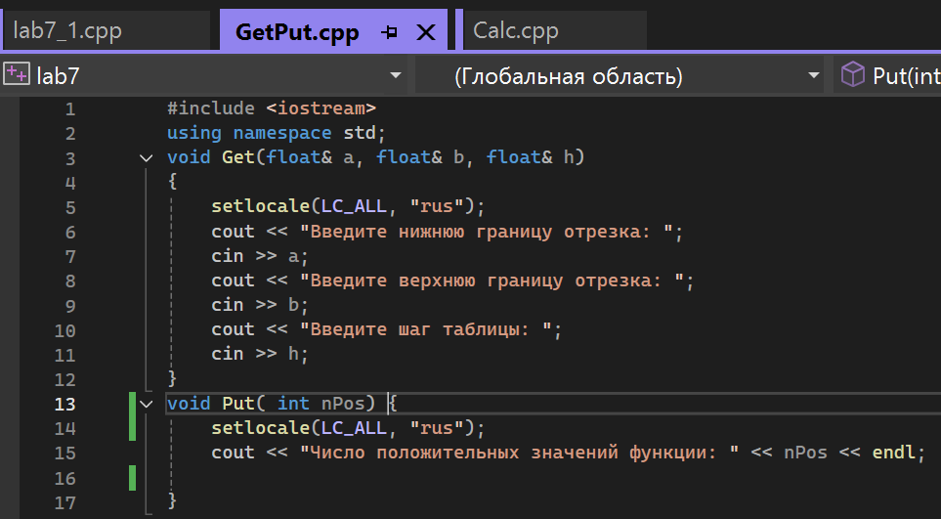
Рисунок 3 – Содержимое файла GetPut.cpp
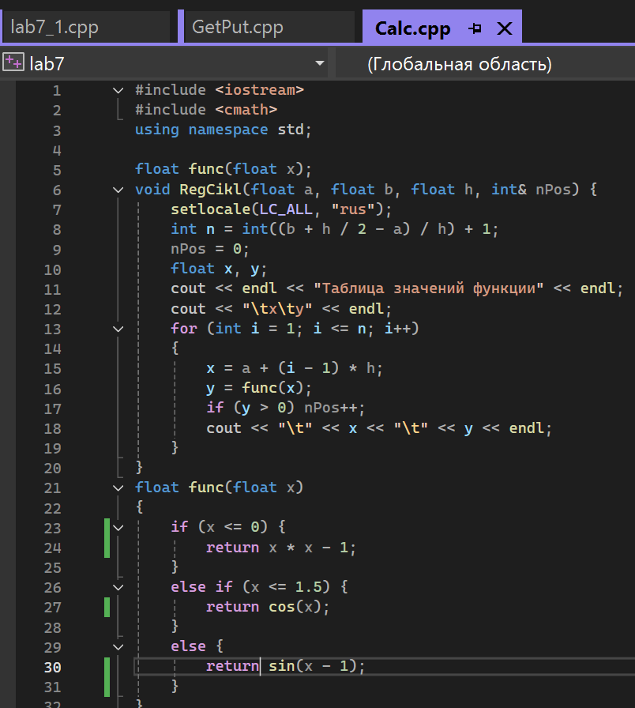
Рисунок 4 – Содержимое файла Calc.cpp

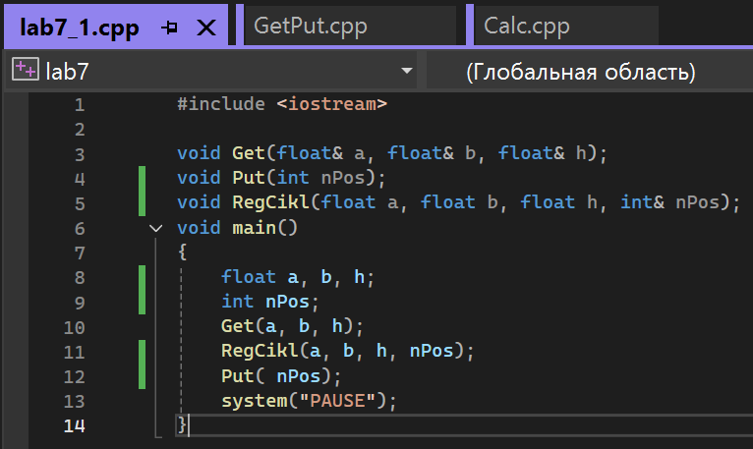
Рисунок 5 – Содержимое файла lab7_1.cpp

5) Результаты выполнения проекта
Результаты выполнения проекта при заданных значениях исходных данных приведены на рисунке 6.
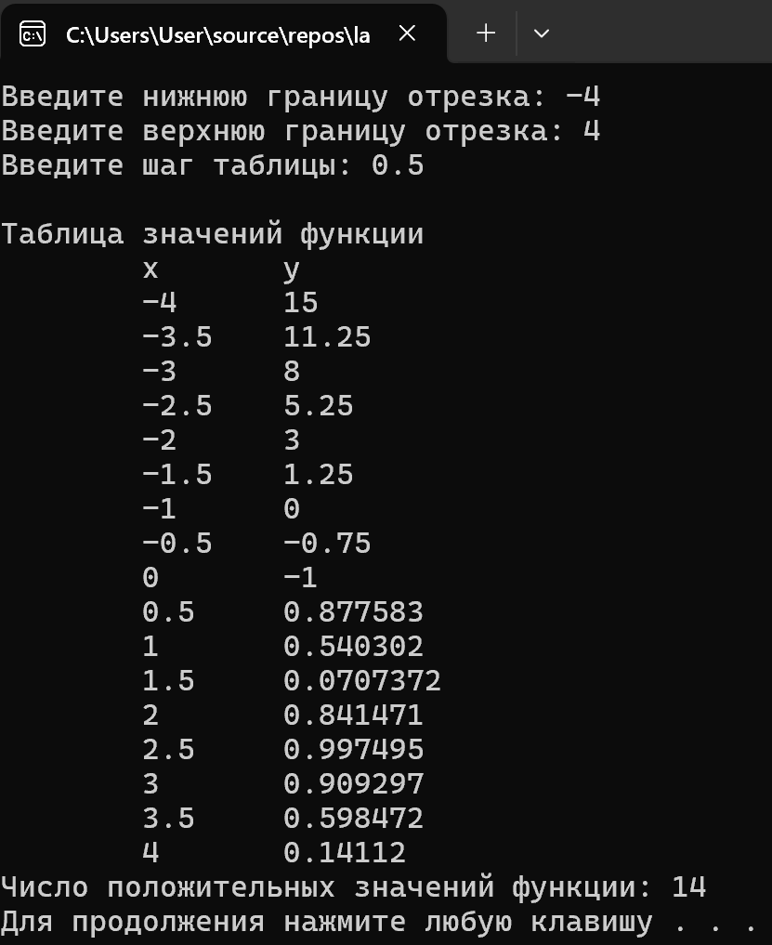
Рисунок 6 – Результаты выполнения проекта

7) Доказательство правильности результатов выполнения проекта
Правильность вычисления табличных значений функции проверяется на калькуляторе или в Microsoft Excel. Правильность определения наибольшего и наименьшего значений функции, а также числа положительных и отрицательных значений, следует из непосредственной проверки результатов.

1) Общее задание 2
1) Изучить вопросы программирование алгоритмов вложенных регулярных циклических структур.
2) Выбрать вариант задания из таблицы 7.2.1.
3) Провести формализацию поставленной задачи.
4) Разработать схемы алгоритмов и программные коды следующих функций:
• вычисления значения функции z=f(x,y) двух аргументов при заданных значениях аргументов согласно индивидуальному заданию;
• построения таблицы значений z=f(x,y) на заданных отрезках и с заданными шагами изменения аргументов; в качестве параметров циклов использовать переменные целого типа;
• ввода исходных данных;
• вывода результатов;
• главной функции main, которая вызывает описанные выше функции для решения поставленной задачи.
5) Создать консольный проект, содержащий 3 раздельно откомпилированных файла:
• файл, содержащий функцию ввода исходных данных и функцию вывода результатов;
• файл с функциями вычисления значения функции z=f(x,y) и построения таблицы значений z=f(x,y);
• файл с главной функцией, которая должна содержать только операторы вызова пользовательских функций (ввода, функции построения таблицы и вывода); обмен данными между функциями должен осуществляться через параметры, без использования глобальных переменных.
6) Выполнить проект и получить результаты.
7) Доказать правильность полученных результатов.
2) Индивидуальное задание на разработку проекта
Создать проект согласно общему заданию для формирования таблицы значений функции z=f(x,y) и найдите наибольшее значение функции при изменении x на отрезке [a;b] с шагом h1 и y на отрезке [c; d] с шагом h2.
(a= - 3 b= 3 c= - 3 d= 3 h1=0.3 h2=0.6)
z(x,y)= 3 cos2(2*x+y+1)
3) Формализация и уточнение задания
Для реализации задания разработаем следующие пользовательские функции:
• функция f, вычисляющая z(x,y) при заданных значениях x и y;
• функция RegCikl2, формирующая и выводящая таблицу значений z(x,y) на заданных отрезках изменения x и y, а также определяющая сумму и количество положительных значений функции;
• функция Get, выполняющая ввод исходных данных: границ отрезков [a;b] и [c;d], шагов табуляции h1 и h2;
• функция Put, выводящая найденную сумму и количество положительных значений z(x,y);
• главная функция main, последовательно вызывающая функции Get, RegCikl2 и Put.
Для представления вещественных чисел будем использовать тип данных с обычной точностью float.

4) Схемы алгоритмов проекта
Схема алгоритма функции f вычисления значения заданной функции в одной точке изображена на рисунке 7.
Схема алгоритма функции RegCikl2 решения задачи и формирования таблицы значений функции z=f(x,y) на заданных отрезках изменения x и y изображена на рисунке 8.
f(x,y)
return 3cos²(2x+y+1)

Конец

Рисунок 7 – Схема алгоритма функции f для вычисления значения заданной функции в одной точке
Входные параметры a ,b, h
Выходные параметры nPos
RegCikl

n1=((b+h1/2-a)/h1)+1;
n2=((d+h2/2-c)/h2)+1;
zMax=-1E38;

i=[1;n]
x=a+(i-1)*h1

j=[1;n]
y=c+(j-1)*h2
z=f(x,y)
z>zMax

zMax=z
Вывод x,y,z

Конец

Рисунок 8 – Схема алгоритма функции RegCikl2
5) Программный код проекта
Программный код проекта приведен на рисунках 9-11.
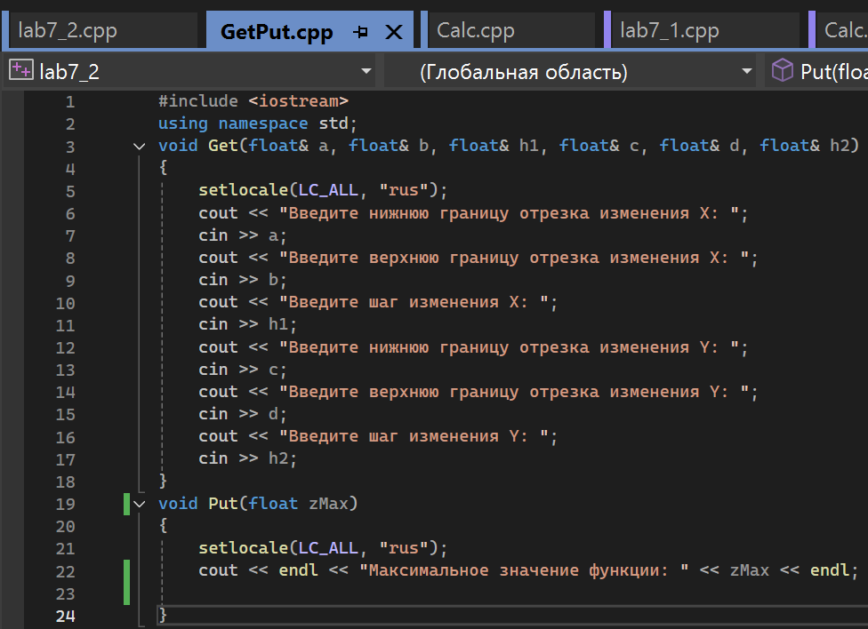
Рисунок 9 – Программный код файла GetPut.cpp
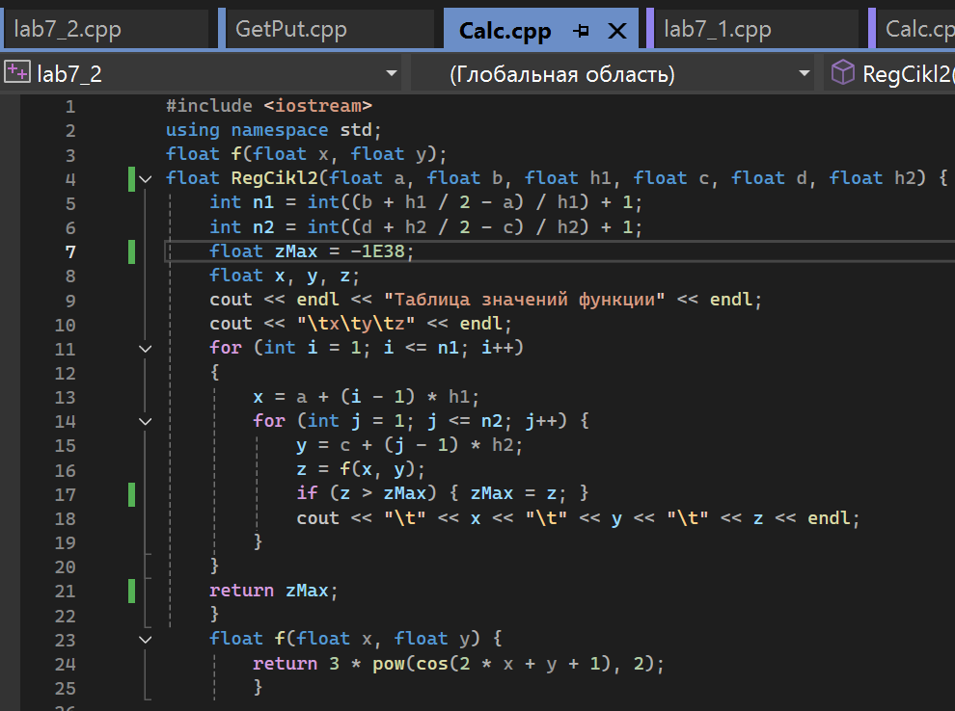
Рисунок 10 – Программный код файла Calc.cpp
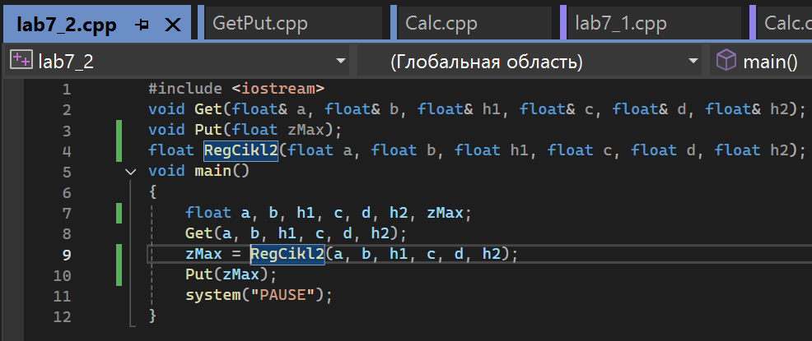
Рисунок 11 – Программный код файла lab7_2
6) Результаты выполнения проекта
Результаты выполнения проекта при заданных значениях исходных данных приведены на рисунках 12-13.
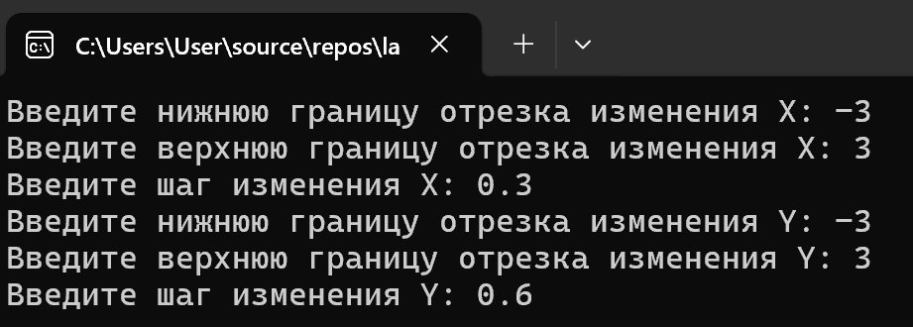
Рисунок 12 – Ввод данных
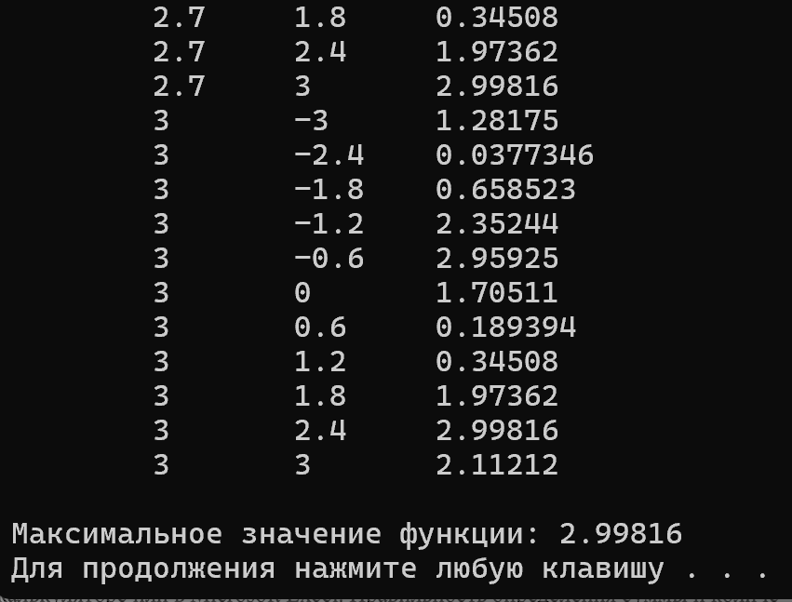
Рисунок 13 – Результаты выполнения проекта

7) Доказательство правильности результатов выполнения проекта
Правильность вычисления табличных значений функции проверяется на калькуляторе или в Microsoft Excel. Правильность определения суммы и количества положительных значений функции следует из непосредственной проверки результатов.

